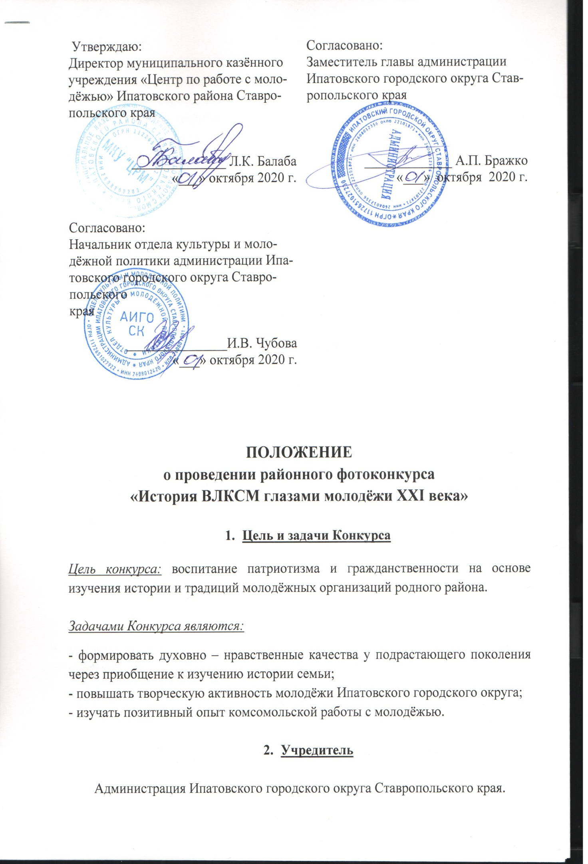

- Организаторы

- Отдел культуры и молодёжной политики администрации Ипатовского городского округа Ставропольского края;
- Муниципальное казённое учреждение «Центр по работе с молодёжью» Ипатовского района Ставропольского края.

- Участники Конкурса

Молодые люди в возрасте от 14 до 35 лет, проживающие на территории Ипатовского городского округа Ставропольского края.

- Сроки и место проведения

- октября 2020 г. – 26 октября 2020 г. на территории Ипатовского городского округа.
- Порядок проведения Конкурса

05.10.2020 г. – 26.10.2020 г. – сбор заявок и конкурсных работ;
26.10.2020 г. – 28.10. 2020 г.- подведение итогов;
29.10.2020 г. – награждение участников.
- Номинации конкурса
1. «Как молоды мы были»
По данной номинации принимаются фотоматериалы комсомольской юности (фотолетописи комсомольских строек, трудовых десантов на колхозных полях, туристических слётов, игры «Зарница», помощи ветеранам, вожатских будней в пионерских лагерях, сборов металлолома и макулатуры).
2. «Не стареют душой комсомольцы»
По данной номинации принимаются фотоматериалы настоящего времени (активная жизненная позиция ветеранов комсомола (люди, рождённые с 1918 г. по 1979 г.) в настоящее время (фото профессиональной деятельности и хобби).
- Условия проведения Конкурса
- Форма проведения Конкурса – заочная.
- На Конкурс принимаются заявка участника (Приложение 1 и 2) и фотоматериалы по номинациям, согласно п. 7 настоящего положения.
- Допускается обработка фотоматериалов, направляемых на Конкурс с помощью компьютерных программ (графических редакторов), создание фотоколлажей, подчёркивающих авторский замысел.
- Оргкомитет (Приложение 3) оставляет за собой право отклонять конкурсные работы участников, содержащие рекламную информацию, нецензурные и грубые выражения, призывы к нарушению действующего законодательства.
- На Конкурс принимаются фотоснимки прошлых лет, из личных и семейных архивов, и современные, показывающие жизнь и дела ветеранов комсомола сегодня.
- Сбор и обработка заявок и конкурсных фоторабот участников фотоконкурса производятся в соответствии с законодательством РФ, регламентирующим сбор и обработку персональных данных. Факт отправки образовательной организацией заявок и конкурсных работ участников на фотоконкурс означает, что образовательная организация гарантирует наличие требуемого законодательством согласие родителей (законных представителей) на обработку персональных данных авторов отправленных фоторабот, необходимых для проведения фотоконкурса, и несёт всю вытекающую из этого ответственность.
- Организатор вправе использовать присланные на Конкурс материалы в СМИ, плакатах и иных информационно – рекламных материалах и выставках, посвящённых 100 – летию ВЛКСМ, газетах, журналах и методических целях.
- В спорных случаях оргкомитет оставляет за собой право переопределить конкурсную работу в другую номинацию.
- Конкурсная работа не рецензируется и не возвращается участнику.
- Творческая работа оценивается по пятибалльной шкале.
- Один участник может принять участие в обеих номинациях по одному разу.
- Критерии оценки Конкурсных работ

1) информативность;

2) содержание;

3) эмоциональность;

4) раскрытие темы;

5) технические характеристики (экспозиция, чувствительность, кадрирование)

- Порядок оформления, приём работ и документов
Для участия в Конкурсе необходимо до 26 октября 2020 г. 15-00 час. направить в адрес ОРГКОМИТЕТА на электронную почту konkurs-molodoj@yandex.ru с пометкой «Фотоконкурс_Комсомол_Фамилия Имя участника» следующие документы:
- Заявка в электронном виде (в текстовом формате – не сканированная!) (см. ПРИЛОЖЕНИЕ 1)
- Скан заявки на обработку персональных данных (см. ПРИЛОЖЕНИЕ 2)
- Конкурсная работа (работы) в электронном виде (файл в формате jpg)
К участию в Конкурсе не принимаются фотоработы, ранее опубликованные в интернете;
Заявки и фотоработы, присланные позже 26 октября 2020 г. 15-00 час., не рассматриваются.

ВНИМАНИЕ! Обязательная регистрация участников и подача электронной заявки на АИС «Молодёжь России» https://myrosmol.ru/event/51117 . Работы незарегистрировавшихся участников рассматриваться не будут.

- Награждение
- По итогам проведения конкурса жюри определяет из состава участников 1,2,3 места.
- Победители, призёры и участники будут награждены грамотами и призовой продукцией.
- Награждение состоится 29.10.2020 г. по адресу: Муниципальное казённое учреждение «Центр по работе с молодёжью» Ипатовского района Ставропольского края (г. Ипатово, ул. Гагарина,67, 2 этаж, здание бывшего КОМБанка).

- Финансирование:

Осуществляется за счет средств подпрограммы «Реализация молодежной политики в Ипатовском городском округе Ставропольского края» муниципальной программы «Молодёжь Ипатовского городского округа Ставропольского края».

Приложение №1
к Положению о районном фотоконкурсе «История ВЛКСМ глазами молодёжи XXI века»

ПРИМЕР
ЗАЯВКА
НА УЧАСТИЕ В РАЙОННОМ ФОТОКОНКУРСЕ
«История ВЛКСМ глазами молодёжи XXI века»
1. Общая информация
Регион, город, район, населенный пункт | Ставропольский край Ипатовский городской округ  пос. Красочный
Полное наименование учебного заведения/места работы, номер телефона | Муниципальное казённое общеобразовательное учреждение средняя общеобразовательная школа № 5 пос. Красочный, 8(86542) 6-47-84
2. Личные данные
ФИО (полностью) | Иванов Иван Иванович
Дата рождения  (число, месяц, год) | 10.05.2005 г.
Полное количество лет | 20
Паспортные данные/ (серия, номер, кем и когда выдан) | 0707 121455  ГУ МВД России по Ставропольскому краю в Ипатовском районе 10.06.2005 г.
Полный домашний адрес с указанием индекса | СК, Ипатовский р-он, пос. Красочный, ул. Ленина, д. 43, кв. 3
Телефоны (рабочий, сотовый, домашний), с указанием кода города, e-mail | 8-900-000-00-00  8(86542)0-00-00  Ivan2005@mail.ru
3. Информация о творческой работе
Название фотоработы | «По страницам жизни Комсомольца»
Ф.И.О. руководителя (полностью), должность, телефон | Фёдорова Мария Ивановна (педагог – организатор)8-990-999-99-99  (Если нет руководителя – ставим прочерк)

Дата подачи заявки «___»____________2020 г.

(Убедительно прошу заявку набрать на компьютере, заполнить максимально точно, обязательно указывать номера телефонов для связи и участника и руководителя)

Приложение 2
к Положению о районном фотоконкурсе «История ВЛКСМ глазами молодёжи XXI века»

Заявка
для участия в районном фотоконкурсе «История ВЛКСМ глазами молодёжи XXI века»
не принимается без заявления на обработку персональных данных

Заявление на обработку персональных данных.

Я, _______________________________________________________________
(фамилия, имя, отчество)
даю МКУ «Центр по работе с молодёжью» Ипатовского района Ставропольского края, расположенному по адресу: 356630, Ставропольский край, Ипатовский городской округ, г. Ипатово ул. Гагарина, 67, разрешение на автоматизированную, а также без использования средств автоматизации обработку моих персональных данных, а именно – совершение действий, предусмотренных п. 3 ч. 1 ст. 3 Федерального закона от 27.07.2006 № 152-ФЗ «О персональных данных», содержащихся в настоящем заявлении, с целью участия в районном фотоконкурсе «История ВЛКСМ глазами молодёжи XXI века»
Фамилия ____________________________
- Имя ________________________________
- Отчество ____________________________
- Дата рождения «____» ________________ ________ г.
_{(число, месяц, год)}
- Документ, удостоверяющий личность:
Паспорт __________ № _____________ Выдан _______________________________________
________________________________________________________________________________
Дата выдачи «____» _____________ ________ г.
- Адрес регистрации по месту жительства (прописка): _____________________________________________________________________________
_____________________________________________________________________________

6. Адрес фактического проживания _________________________________________________
________________________________________________________________________________

Об ответственности за достоверность представленных сведений предупрежден(а).

______________________
_{(подпись заявителя)}
(ЗАПОЛНЯЕТСЯ СТРОГО ОТ РУКИ И ПОДПИСЬ УЧАСТНИКА ОБЯЗАТЕЛЬНА, РАСПОЛОЖЕНИЕ СТРОК НЕ МЕНЯЕМ)

Приложение 3
к Положению о районном фотоконкурсе «История ВЛКСМ глазами молодёжи XXI века»

СОСТАВ
организационного Комитета с правами жюри
районного фотоконкурса «История ВЛКСМ глазами молодёжи XXI века»

1. | Балаба Людмила Константиновна | Директор МКУ «Центр по работе с молодежью» Ипатовского района Ставропольского края
2. | Бильдиева Олеся  Ивановна | Специалист МКУ «Центр по работе с молодежью» Ипатовского района Ставропольского края
3. | Волынская Марина Владимировна | Специалист МКУ «Центр по работе с молодежью» Ипатовского района Ставропольского края

